**SEANCE N°XX TP 2 Lycée La Briquerie**

**Activité A1 : Maintenance périodique Contrôle système injection GNV Thionville**

**Nom : Prénom : Classe :**

**Date : Durée : 2h**

**OBJECTIF PRINCIPAL :**

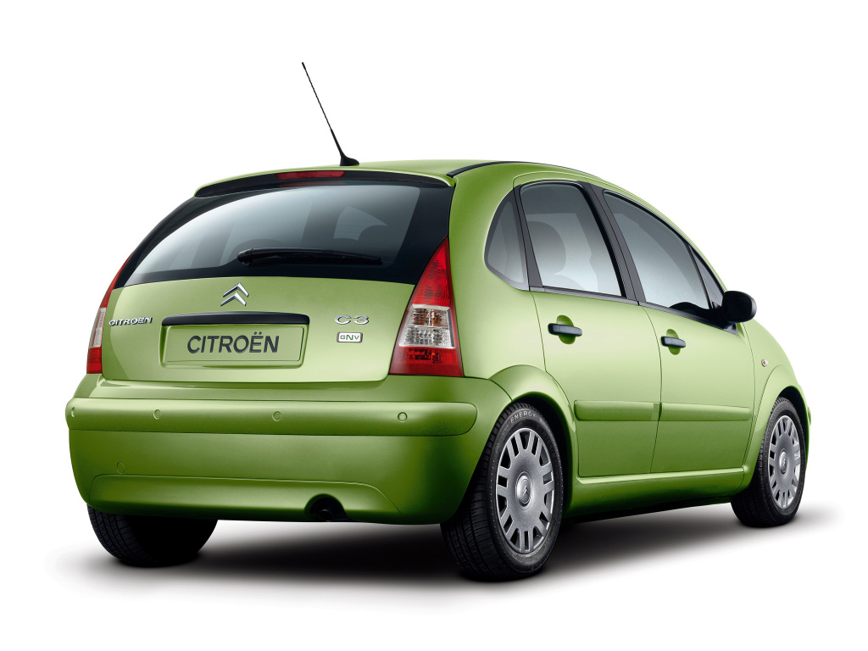

**Vous devez être capable d’effectuer les contrôles, les essais.**

**SEP LA BRIQUERIE TRAVAUX PRATIQUES BAC PRO**

**THIONVILLE 1/4**

**FICHE CONTRAT**

**Activité A1 :** Maintenance périodique  **Tâche professionnelle : T1.1** Effectuer les contrôles définis par laprocédure.

**Evaluation :** Formative Sommative :

**Mise en situation :**

Le chef d’atelier SAV vous informe qu’un client a eu une contre visite pour son véhicule Citroën C3 équipée d’un système d’injection GNV.

**Pré- requis :**

Procédure de contrôle technique pour véhicule GNV, **consignes de sécurité GNV.**  Savoir lire un PV de contrôle technique.

**OBJECTIF :**

Vous devez être capable d’effectuer les contrôles, les essais.

**COMPETENCE PRINCIPALE : EFFECTUER LES CONTRÔLES, LES ESSAIS.**

**RESSOURCES: (On donne)** UN PV ;

Un véhicule au GNV ;

Le matériel spécifique GNV ;

La RTA véhicule.

0 : Non maitrisé

1 : Insuffisamment maitrisé

2 : maitrisé

3 : Bien maitrisé

**TRAVAIL DEMANDE : (On demande)**

Compléter le dossier ;

Remettre en conformité le véhicule ;

Préparer le véhicule ;

Gérer son poste de travail.

|  |  |  |  |  |  |  |
| --- | --- | --- | --- | --- | --- | --- |
| **Compétences Critères et indicateurs de performances** | | 0 | 1 | 2 | **3** | **Niveau** |
| **C1.1** | **Collecter les données nécessaires à** **l’intervention :** les données techniques et réglementaires sont adaptées à l’intervention. | 1 | 2 | 3 | **4** | **Barème** |
| **C2.1** | **Préparer son intervention :** les sous-ensembles, les éléments sont  Localisés. | 1 | 2 | 3 | **4** |
| **C3 .3** | **Effectuer les contrôles, les essais** : les méthodes de contrôles et d’essais sont respectées. | 2 | 4 | 8 | **12** |

**Observation : Note : /20**

……………………………………………………………………………………………………………………………………………………………………………………………………………………………………………………………………………………………………………………………………………………………………….

2/4

**SEANCE N°XX TP 2 Lycée La Briquerie**

**Activité A1 : Maintenance périodique Contrôle système injection GNV Thionville**

1. **Localisez sur le véhicule les éléments ci-dessous.**

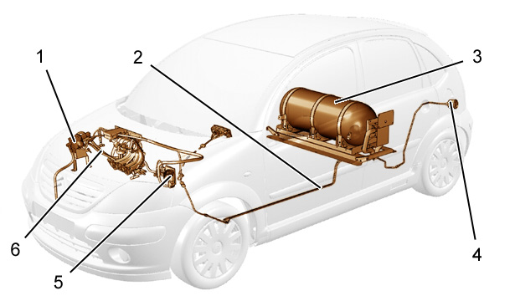

**Complétez la nomenclature ci-dessous :**

1 :…………………………………………………………………………………….2:…………………………………………………………………………………….

3 :…………………………………………………………………………………….4:……………………………………………………………………………………..

5 :…………………………………………………………………………………….6 :…………………………………………………………………………………..

 Faites valider par le professeur avant de passer à la suite.

Validé : Non validé :

1. **D’après le PV(document annexe), quel est l’élément du système GNV qui est détérioré ?**

**.............................................................................................................................................................................**

3/4

**SEANCEN°XX TP 2 Lycée La Briquerie**

**Activité A1 : Maintenance périodique Contrôle système injection GNV Thionville**

1. **A l’aide de la méthode de contrôle et des différentes étapes (ci-dessous) contrôler l’ensemble des éléments du système GNV.**

Validé Non validé

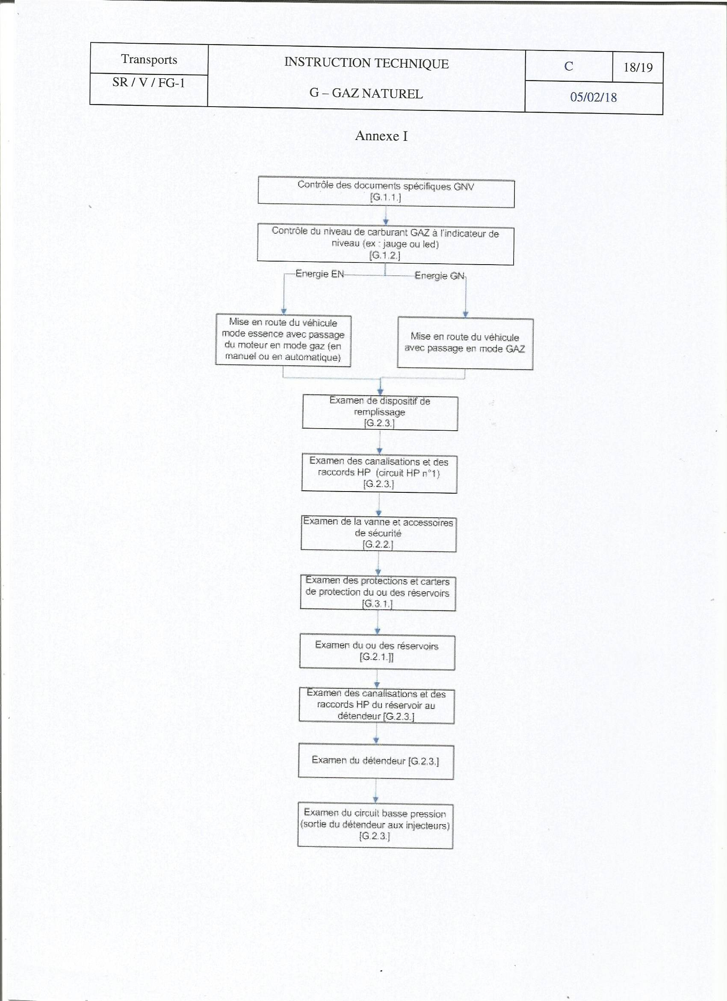 4 /4

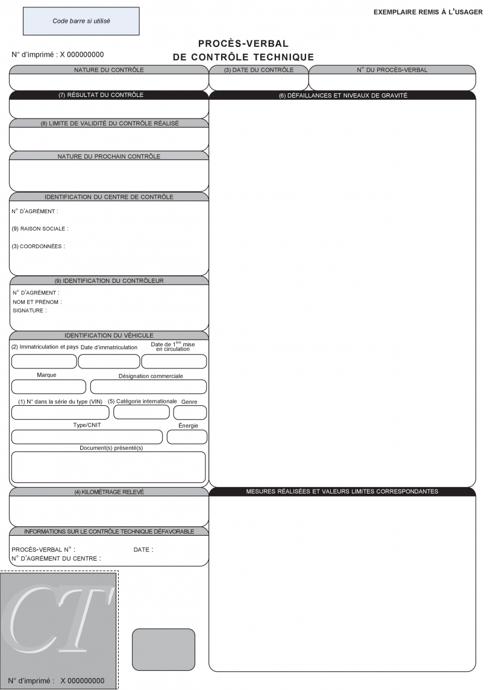

VPP

Annexe

GN

C3

Citroën

**G.2.1.1.2 Détérioration importante CV**